**1.项目名称：铜仁学院科技大楼（致用楼）网络建设项目**

**2.项目编号：TRZFCG-2020-193**

**3.公示期限（不少于2个工作日）：**

**2020年12月11日-2020年12月14日**

**4.采购预算：495501.00元（最高限价：456413.00元）**

**5.采购预算确定依据：**

**铜仁市直单位政府采购（集中采购）申报表**

**6.采购人名称：铜仁学院**

**联系地址：铜仁学院**

**项目联系人：曾老师**

**联系电话：0856-5230998**

**7.采购代理机构全称:铜仁市公共资源交易中心**

**联系地址:铜仁市公共服务中心四楼（川硐麒龙国际会展城）**

**项目联系人:杨惠茹**

**联系电话:0856-3912921**

**任何单位和个人对本项目采购文件需求公示有异议的，可在公示期限内，反馈意见给代理机构。**

**铜仁学院科技大楼（致用楼）网络建设项目技术参数要求**

I. 综合布线采购清单及技术参数要求

1. **说明：**

致用大楼地面5层，地下2层。目前需要对大楼的信息点位进行建设，点位数量统计如下表：

|  |  |  |
| --- | --- | --- |
| 楼层 | 数量 | 备注 |
| 负一层 | 28 |  |
| 负二层 | 7 |  |
| 一层 | 26 |  |
| 二层 | 26 |  |
| 三层 | 26 |  |
| 四层 | 26 |  |
| 五层 | 26 |  |
| 无线AP | 46 |  |
| 合计 | 211 |  |

大楼采用六类非屏蔽综合布线方案(如下图)，图中已标注各信息点安装位置：

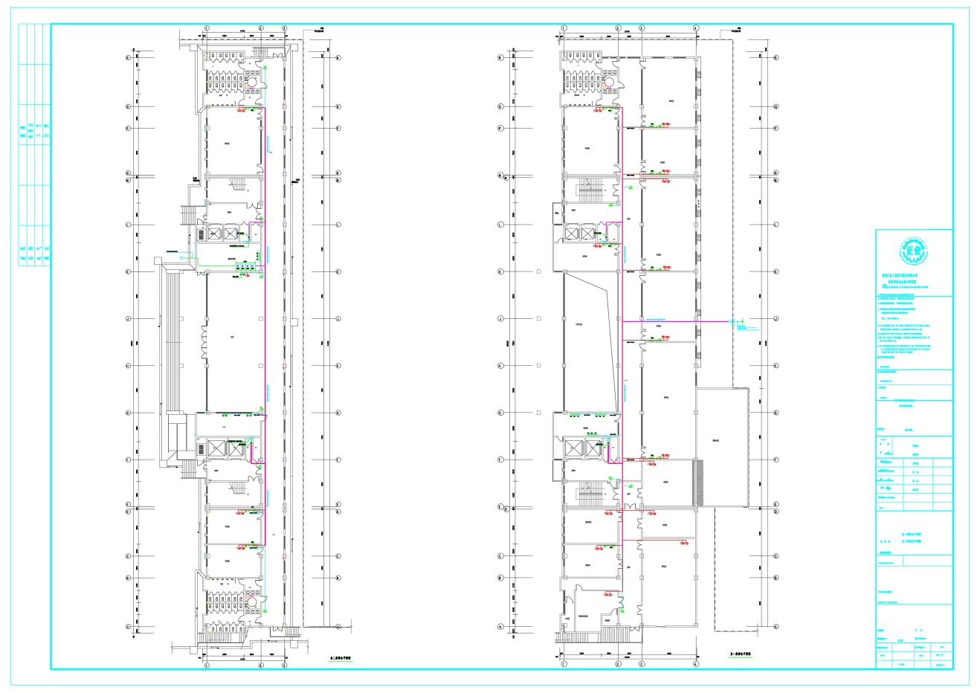

负一、二层

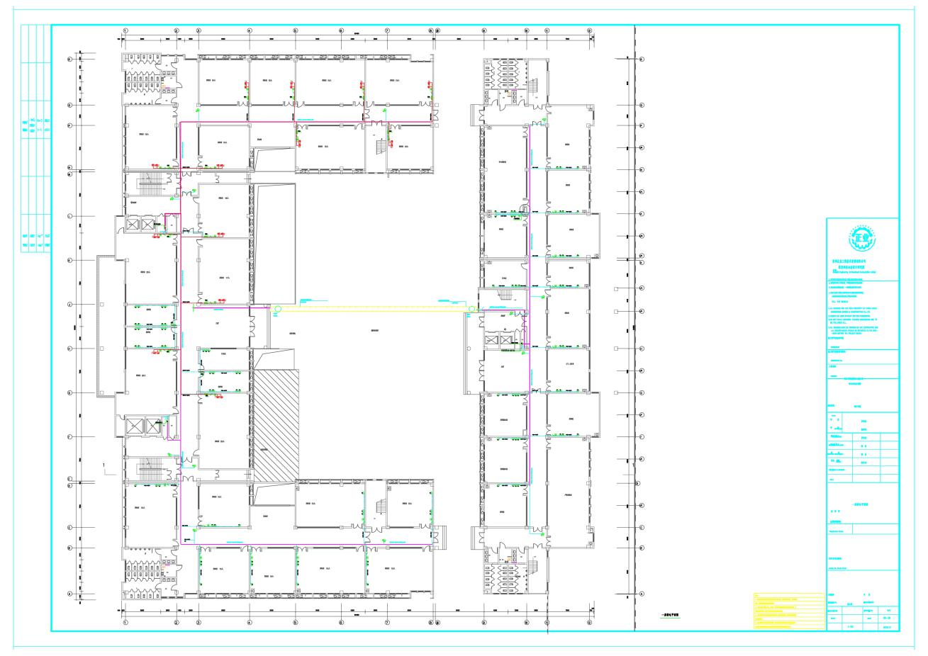

一层

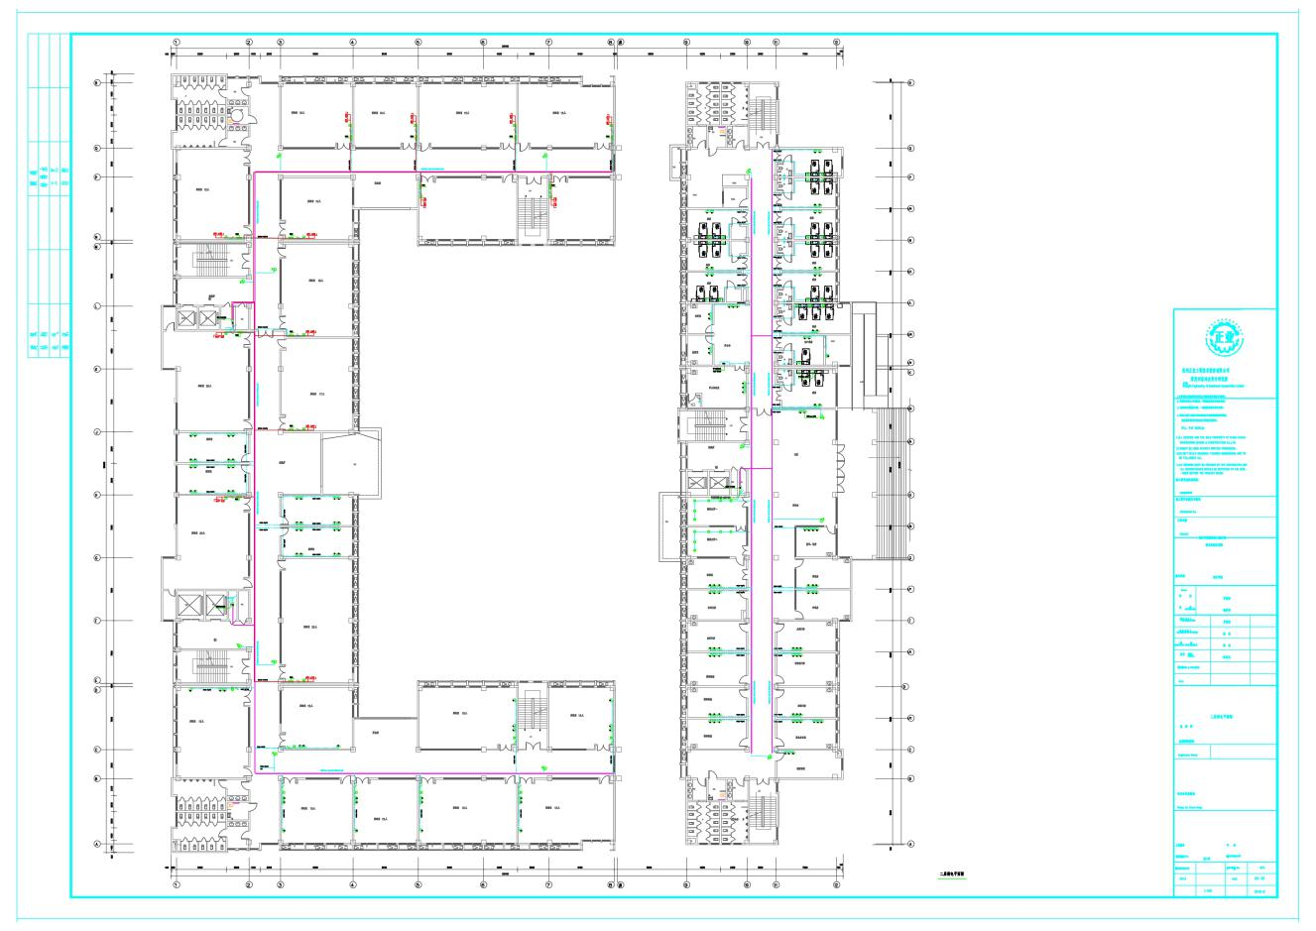

二层

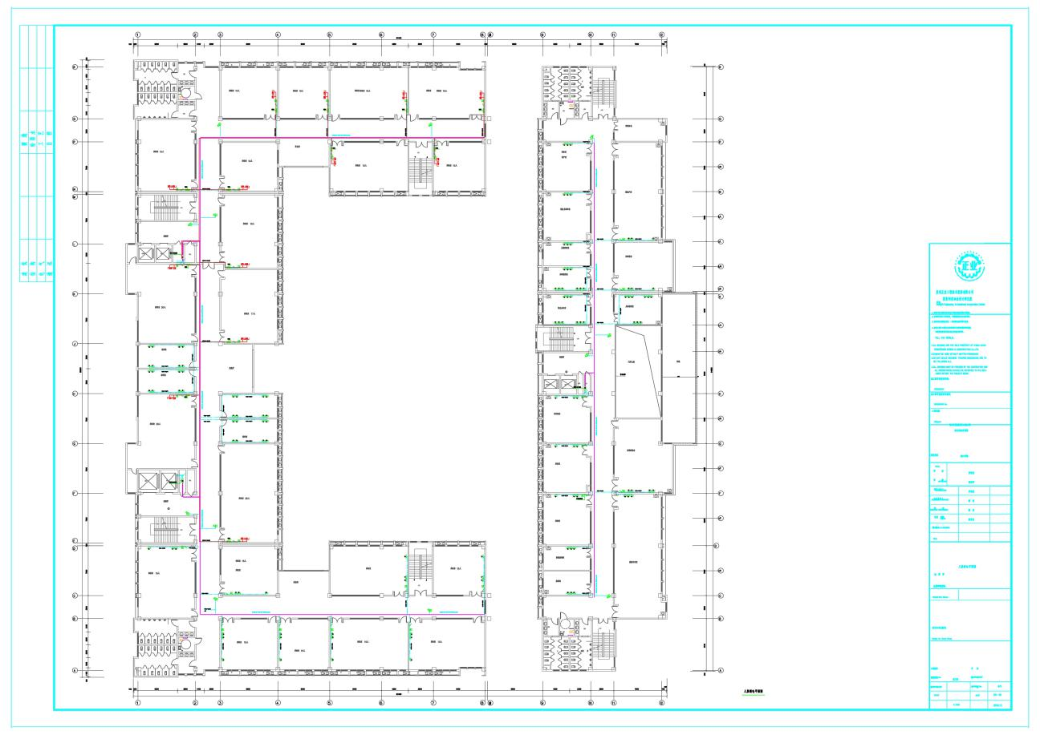

三层

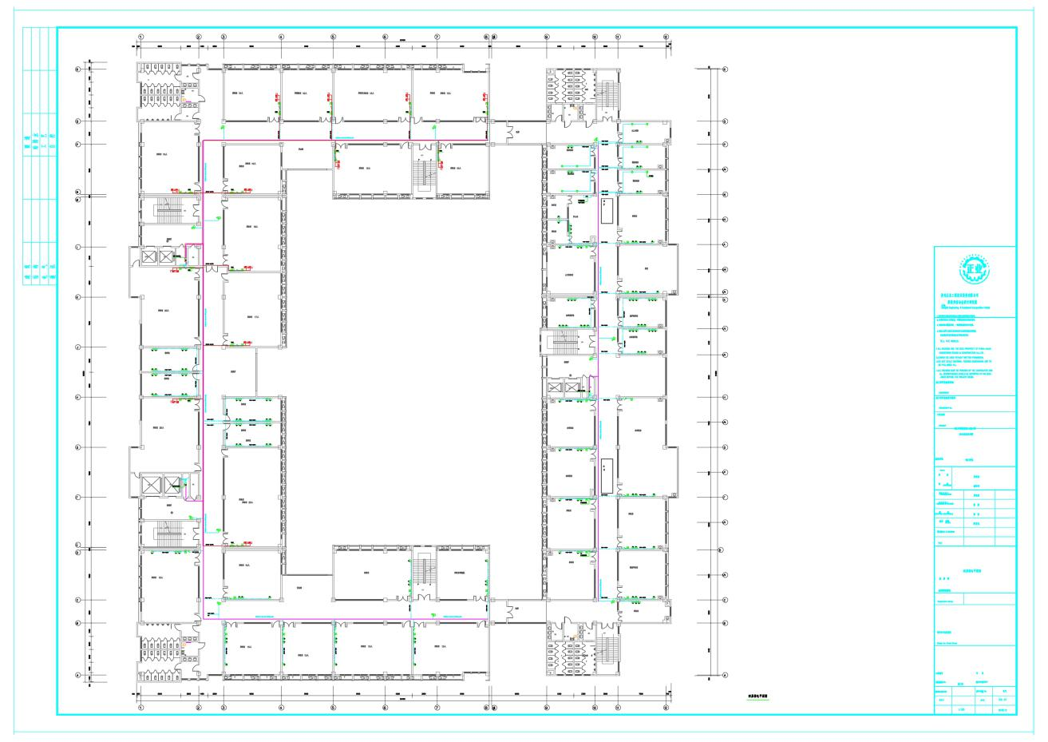

四层

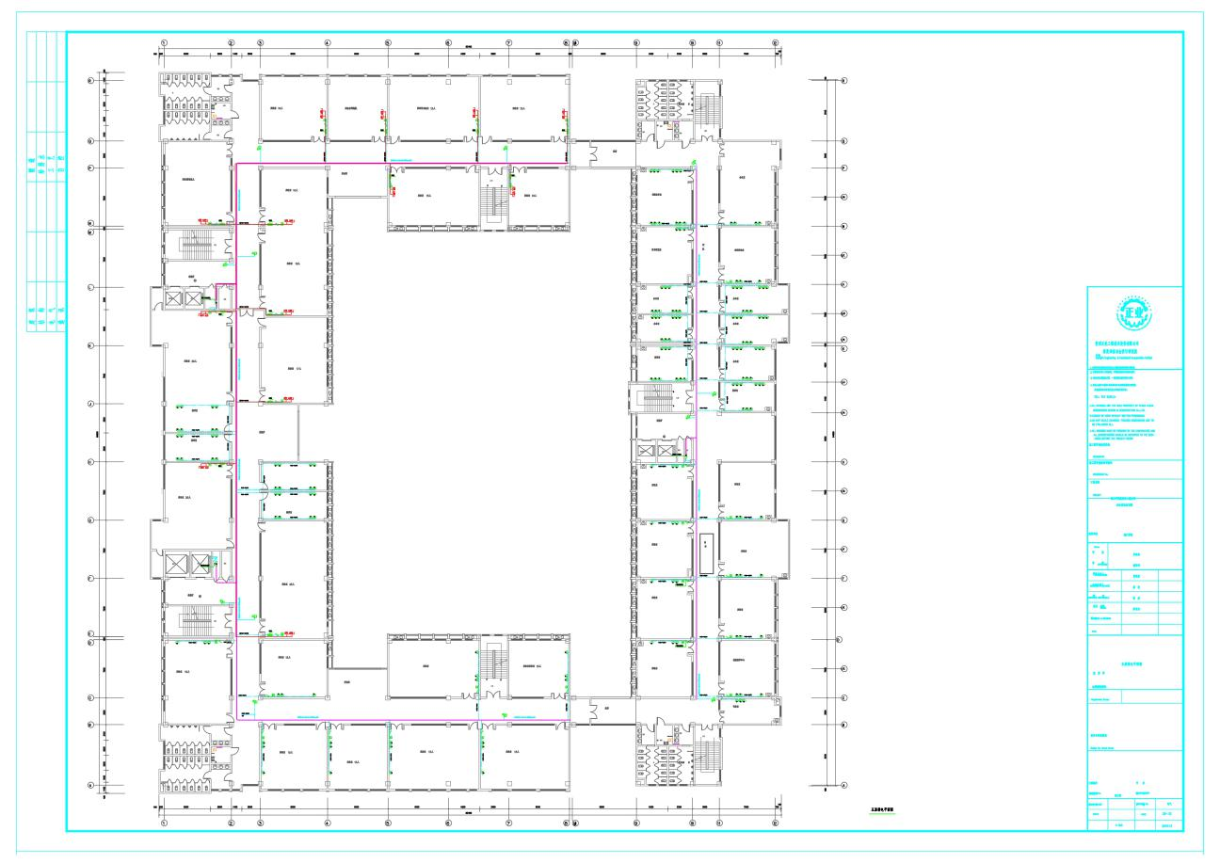

五层

各楼层配线间通过光纤与大楼主机柜连接。大楼主机柜与学校中心机房连接。网络设备调试后，要求能够与校园网现有设备和系统对接，保证稳定运行。

1. **采购清单及技术要求：**

|  |  |  |  |  |
| --- | --- | --- | --- | --- |
| **序号** | **设备名称** | **参数规格** | **单位** | **数量** |
| **一、工作区子系统** | | | | |
| 1 | UTP6类信息模块 | 1.采用180度打线方式，可直接用于配线架； 2.插拔次数：≥1000次，端接寿命：≥250次； 3.适用于传输数字和模拟的语音，数据和视频信号；4.分别适用于所有D级和E级信道的应用； 5.依据EN50173; ISO 11801或EIA/TIA568C规定的六类标准，适用于所有六类应用； 6.模块的打线部分设计有保护盖，在恶劣环境中保护内部IDC触点正常工作； 7.模块上标有T568A/568B打线色标，避免不必要的打线误操作； 8.接触针采用镀金铜磷合金，镀金厚度为≥50μ(inch)；IDC端子采用磷青铜合金； 9.可卡接线束直径：0.4mm(AWG26)～0.65(AWG22)、绝缘线径：0.7mm～1.6mm； 10.PCB板布线设计优化，具有金针补偿的结构设计，高于国际标准中C6的性能测试余量，余量值在4dB以上； 11.单体水准，长短链路性能表现优异； 12.选用高质量的材料制成，保证优良性能； 13.高性能的高速电缆，支持带宽250MHz，可以支持千兆以太网应用； 14.预卡线槽，便于施工； 15.分线峰设计，易于分线； 16.符合UL标准，具有UL认证； 17.具有第三方权威检测机构信息产业数据通信产品质量监督检验中心的产品信道检测报告； | 个 | 211 |
| 2 | 单口面板 | 1.采用两片式设计，安装灵活方便、巧妙地隐藏了面板的安装螺丝孔；  2.配合机械弹簧式防尘盖和标准标示系统。自带滑动式白色防尘盖。可以安装RJ45型屏蔽、非屏蔽信息模块。它可以安装1个或2个信息模块。另有平面型3口、4口面板可选； 3.应用用标准: ANSI-EIA/TIA-568.C2、ISO/IEC 11801-2002 ed2.0、GB50311-2007； 4.PC/ABS材料，防撞、阻燃抗冲击； 5.滑动式防尘盖设计，以保护模块，防止灰尘、污物进入，方便用户使用和维护； 6.嵌入式结构安装，适用于系列RJ45模块、电话模块等多种类型标准模块； 7.面板颜色：白色；防尘盖颜色：白色； 8.整体尺寸：（符合国标及采购安装需求，参考尺寸：86×86×8.4mm（长×宽×高）； 9.面板由模块框架、底座、外框三部分构成,模块框架由模块框、模块架、防尘盖三部分组成； 10.国标86型结构：具有2个螺丝安装孔，不但可以安装在国标86型底盒上，而且可以稳固地安装在屏风家具上； 11.模块可拆装：模块可以快捷拆卸，方便更换模块而不损伤相邻缆线； 12.符合UL标准，具有UL认证； 13.具有第三方权威检测机构信息产业数据通信产品质量监督检验中心的产品信道检测报告； | 个 | 211 |
| 3 | RJ45六类水晶头 | 1.产品标准：YD/T 926.3-2001、TIA/EIA-568B.2.1-2001； 2.产品性能：满足和优于六类传输系统标准的要求，可实现更高的可靠性，具有防止松动、自锁、插拔灵活的功能，接点镀金厚度为≥50μ(inch)，插拔寿命>1000次；3叉,六上2下分体式水晶头； 3.产品用途：用于与线缆作端接，实现设备、模块间的连接； | 盒 | 6 |
| 4 | 六类RJ45-RJ45数据跳线（3米） | 1.采用24-22AWG标准多股软线，柔软、易弯曲； 2.传输带宽达>250MHz，跳线阻抗均为100欧姆； 3.符合ISO/IEC 规定的最新六类和E级链路的标准； 4.水晶头采用PC料，触点表面镀金≥50μ(inch)，确保优良电气性能，插拔寿命>1000次； 5.具有防止松动、自锁、插拔灵活的功能； 6.注塑密封工艺，有效防止接头脱落及镀金氧化，确保跳线抗恶劣环境能力； 7.一体化注塑帽套结构，人体工学设计，提高跳线插拔时按压自锁弹片的舒适度和便捷性； 8产品长度: 3.0M； 9.每根成型跳线通过100%测试合格； 10.符合UL标准，具有UL认证、ETL认证； 11.具有第三方权威检测机构信息产业数据通信产品质量监督检验中心的产品信道检测报告； | 条 | 211 |
| 5 | PVC线管 | 国产知名品牌 | 米 | 3980 |
| 6 | 金属桥架对PVC接口 | 国产知名品牌 | 个 | 160 |
| 7 | 辅材 | 国产知名品牌 | 批 | 1 |
| 8 | UTP6类信息模块制作 | 1.采用180度打线方式，可直接用于配线架； 2.插拔次数：≥1000次，端接寿命：≥250次； 3.适用于传输数字和模拟的语音，数据和视频信号；分别适用于所有D级和E级信道的应用； 4.依据EN50173; ISO 11801或EIA/TIA568C规定的六类标准，适用于所有六类应用； 5.模块的打线部分设计有保护盖，在恶劣环境中保护内部IDC触点正常工作； 6.模块上标有T568A/568B打线色标，避免不必要的打线误操作； 7.接触针采用镀金铜磷合金，镀金厚度为≥50μ(inch)；IDC端子采用磷青铜合金； 8.可卡接线束直径：0.4mm(AWG26)～0.65(AWG22)、绝缘线径：0.7mm～1.6mm； 9.PCB板布线设计优化，具有金针补偿的结构设计，高于国际标准中C6的性能测试余量，余量值在4dB以上； 10.选用高质量的材料制成，保证优良性能； 11.高性能的高速电缆，支持带宽250MHz，可以支持千兆以太网应用； 12.预卡线槽，便于施工； 13.分线峰设计，易于分线； 14.符合UL标准，具有UL认证； 15.具有第三方权威检测机构信息产业数据通信产品质量监督检验中心的产品信道检测报告； | 个 | 211 |
| **二、水平区子系统** | | |  |  |
| 1 | 六类非屏蔽双绞线 | 1.六类网线4对非屏蔽双绞线。23AWG UTP； 2.导体采用高纯度无氧铜，0.58mm线规； 3.线径OD:6.3mm； 4.导体直径：0.58±0.02mm； 5.内芯皮采用进口高密度聚乙烯(HDPE)材料，完成线径OD:0.98—1.03mm； 6.每线对之间采用低密度聚乙烯制成的十字架型把4对线分隔离； 7.外被采用环保聚氯乙烯材料包裹完成，护套采用锯齿状，有效控制回波损耗的性能； 8.使用温度：固定敷设：-30°C - +70°C；移动安装：-10°C - +70°C； 9.抗辐射强度：8*10^-7cJ/kg； 10.阻燃性：通过国标GB/T18380阻燃测试； 11.快速以太网和千兆以太网，具有高抗电磁干扰性，使传输信号的误码率降至最低程度； 12.通过泰尔认证43项测试，提供泰尔认证证书； 13.提供国家第三方质量监督检验中心的链路测试检验报告； | 米 | 14770 |
| **三、楼层配线间管理系统** | | |  |  |
| 1 | 六类非屏蔽24口数据配线架 | 1.配合24个六类非屏蔽模块使用，可以轻松的安装/拆卸模块条； 2.性能满足和优于TIA/EIA-568C； 3.高抗压及阻燃塑料材质，UL94V-2等级； 4.正面直观的标签窗分组标签区，为书写标签提供方便的管理； 5.背面自带理线器，用于捆扎、管理线缆，避免线缆与模块端接处受力，造成连接不好或掉线。便于客户的线缆管理； 6.接触针镀金，厚度为≥50μ(inch)，插拔寿命≥750次； 7.IDC线卡镀镍，可卡接导体线径为0.40～0.65mm，重复卡接>250次； 8.结构件采用优质钢板，美观、坚固、不易划伤； 9.配线架模块端口采用高低金针,金针性能提高且更加稳定； 10.具有第三方权威检测机构信息产业数据通信产品质量监督检验中心的产品信道检测报告； | 个 | 32 |
| 2 | 六类RJ45-RJ45数据跳线（1米）， | 1.采用24-22AWG标准多股软线，柔软、易弯曲； 2.传输带宽达>250MHz，跳线阻抗均为100欧姆； 3.符合ISO/IEC 规定的最新六类和E级链路的标准； 4.水晶头采用PC料，触点表面镀金≥50μ(inch)，确保优良电气性能，插拔寿命>1000次； 5.具有防止松动、自锁、插拔灵活的功能； 6.注塑密封工艺，有效防止接头脱落及镀金氧化，确保跳线抗恶劣环境能力； 7.一体化注塑帽套结构，人体工学设计，提高跳线插拔时按压自锁弹片的舒适度和便捷性； 8.产品长度: 1.0M； 9.每根成型跳线通过100%测试合格； 10.符合UL标准，具有UL认证、ETL认证； 11.具有第三方权威检测机构信息产业数据通信产品质量监督检验中心的产品信道检测报告； | 条 | 211 |
| 3 | 金属理线器 | 1.可上下开合的前板设计，方便用户应用理线需求； 2.提供双面理线槽管理线缆走向，保证安装更加美观； 3.理线槽的入口设计可容易引入线缆，有效保证线缆的弯曲半径； 4.大空间线槽方便对电缆进行管理； 5.符合19英寸标准机架尺寸要求； 6.金属材质，表面喷涂，美观大方； | 件 | 32 |
| 4 | 12口光纤终端盒 | 1.采用优质冷轧钢板，表面静电喷塑，内部框架采用优质不锈钢，具有良好的抗腐蚀能力； 2.采用一体化模块设计，熔接、存储、配线在同一模块内操作，科学化管理光缆接头； 3.全程走纤路径设计，全程保护跳纤，并保证其弯曲半径≥40mm； 4.适合FC、SC、ST、LC、LC双工等适配器安装，容量大，最大芯数48芯，可存储冗余跳纤； 5.机架结构有全封闭式和开放式，19"标准尺寸，配置灵活，前后左右门设置，可根据需要在四个方向上进行操作，使安装、维护和扩容更加方便、快捷； 6.配备高压防护接地装置，系统稳定、可靠； 7.各类配线单元和配件齐全，可根据需要选配； | 个 | 6 |
| 5 | LC-LC尾纤 | 1.符合标准ISO/IEC11801:2008、ANSI/TIA568-C.3、YD/T1272-2009； 2.纤芯类型：OS2/OM1/OM2/OM3； 3.连接器类型：LC； 4.连接器插针类型：陶瓷； 5.插针端面：PC端面；  6.连接器插入损耗：≤0.1dB/每接口；  7.连接器回波损耗：≥45dB；  8.重复性：≤0.1dB；  9.互换性：≤0.1dB；  10.拔插次数：≥1000次；  11.跳线线缆类型：单芯紧套式室内光缆；  12.线缆外径：3.0mm；  13.护套材质：PVC；  14.护套颜色：多模OM1/OM2橙色，单模OS2黄色，万兆多模OM3水绿色；  15.长度：常规3米，可定制其他长度；  16.使用弯曲半径：>10倍跳线外径；  17.工作温度：-20～+60℃；  18.储存温度：-20～+60℃；  19.具有第三方权威检测机构信息产业数据通信产品质量监督检验中心的产品信道检测报告； | 条 | 50 |
| 6 | LC-LC耦合器 | 1.符合YD/T 1272.1-2003，YD/T 1727.3-2005，YD/T 1727.4-2007标准； 2.接头，插入损耗<0.2dB，反射损耗>55dB，温度范围-40~+85摄氏度，耐久性1000次，变化小于等于0.2dB； 3.陶瓷（氧化锆）套管，该部件采用进口高精度机床加工，产品光洁度高，精确轴心定位，保证产品同轴度及同圆度精确系数； 4.一体化的内部结构独特设计，结构更简单，使用更轻松，易于装配，提高效率。良好的稳定性能，连续插拔试验插损小； 5.单模(SM)或多模(MM)光纤均可适用； 6.连接器端口：LC、LC双工等； 7.具有第三方权威检测机构信息产业数据通信产品质量监督检验中心的产品信道检测报告； | 个 | 50 |
| 7 | LC-LC跳线 | 1.符合标准ISO/IEC11801:2008、ANSI/TIA568-C.3、YD/T1272-2009； 2.纤芯类型：OS2/OM1/OM2/OM3； 3.连接器类型：FC/LC/ST/SC； 4.连接器插针类型：陶瓷； 5.插针端面：PC端面；  6.连接器插入损耗：≤0.1dB/每接口；  7.连接器回波损耗：≥45dB；  8.重复性：≤0.1dB；  9.互换性：≤0.1dB；  10.拔插次数：≥1000次；  11.跳线线缆类型：单芯紧套式室内光缆；  12.线缆外径：3.0mm；  13.护套材质：PVC；  14.护套颜色：多模OM1/OM2橙色，单模OS2黄色，万兆多模OM3水绿色；  15.长度：常规3米，可定制其他长度；  16.使用弯曲半径：>10倍跳线外径；  17.工作温度：-20～+60℃；  18.储存温度：-20～+60℃；  19.具有第三方权威检测机构信息产业数据通信产品质量监督检验中心的产品信道检测报告； | 条 | 100 |
| 8 | 光纤熔接 | 国产知名品牌 | 点 | 80 |
| **四、机房管理子系统** | | |  |  |
| 1 | 24口机架式终端盒 | 1.采用优质冷轧钢板，表面静电喷塑，内部框架采用优质不锈钢，具有良好的抗腐蚀能力； 2.采用一体化模块设计，熔接、存储、配线在同一模块内操作，科学化管理光缆接头； 3.全程走纤路径设计，全程保护跳纤，并保证其弯曲半径≥40mm； 4.适合FC、SC、ST、LC、LC双工等适配器安装，容量大，最大芯数48芯，可存储冗余跳纤； 5.机架结构有全封闭式和开放式，19"标准尺寸，配置灵活，前后左右门设置，可根据需要在四个方向上进行操作，使安装、维护和扩容更加方便、快捷； 6.配备高压防护接地装置，系统稳定、可靠； 7.各类配线单元和配件齐全，可根据需要选配； | 件 | 2 |
| 2 | 机房机柜42U | 1.机柜尺寸（宽*深*高）：600*1000*2055mm，标准19英寸，42U机柜;机柜高度含重载脚轮高度； 2.前门单开高密度平板六角网孔门，后门双开高密度平板六角网孔门，具有良好的自然通风散热性能，通风率不低于行业标准75%； 3.颜色：黑色/劳尔色卡RAL9004； 4.防护等级：IP20； 5.最大静态负载：1000KG； 6.单个机柜配置：上框组件*1件，下框组件*1件，框架组件*1件，侧门组件*2块，方孔条*4根，安装梁*6根，连接块*12，走线槽*2套，2"重载脚轮*4个，M12支脚*4个，内六角T型扳手*1个，M6方螺母+M6螺钉*40套，8位10A竖装国标电源排插*1件，固定板（承重不低于60kg）*3块，内嵌式2位风扇模块（含1根电源线）*1套；u方孔条采用喷码技术工艺 ,标识更清晰，方孔条左右通用便于实际安装使用；方孔条位置可根据需要前后移动； 7.规格厚度(mm)：方孔条2.0,安装梁1.5，其余1.2； 8.脱脂、硅烷、纯水清洗，静电喷塑符合欧盟RoHS环保标准； 9.预留各种走线通道包括底部走线孔，框架特别设计走线孔，隐蔽美观,防雷接线处有接地标识； | 台 | 2 |
| 3 | 楼层机柜32U | 1. 机柜尺寸（宽*深*高）：600*1000*1610mm，标准19英寸，32U机柜;机柜高度含重载脚轮高度； 2.前门单开高密度平板六角网孔门，后门双开高密度平板六角网孔门，具有良好的自然通风散热性能，通风率不低于行业标准75%； 3.颜色：黑色/劳尔色卡RAL9004； 4.防护等级：IP20； 5.最大静态负载：1000KG； 6.单个机柜配置：上框组件*1件，下框组件*1件，框架组件*1件，侧门组件*2块，方孔条*4根，安装梁*6根，连接块*8，走线槽*2套，2"重载脚轮*4个，M12支脚*4个，内六角T型扳手*1个，M6方螺母+M6螺钉*40套，8位10A竖装国标电源排插*1件，固定板（承重不低于60kg）*3块，内嵌式2位风扇模块（含1根电源线）*1套；   7.方孔条采用喷码技术工艺 ,标识更清晰，方孔条左右通用便于实际安装使用；方孔条位置可根据需要前后移动； 8.规格厚度(mm)：方孔条2.0,安装梁1.5，其余1.2； 9.脱脂、硅烷、纯水清洗，静电喷塑符合欧盟RoHS环保标准； 10.预留各种走线通道包括底部走线孔，框架特别设计走线孔，隐蔽美观,防雷接线处有接地标识； | 台 | 5 |
| 4 | 辅材 | 国产 | 批 | 1 |
| **五、垂直子系统** | | |  |  |
| 1 | 12芯单模光纤 | 1.符合TIA/EIA-568-B.3标准，ITU G.651 、IEC793-2A1b技术要求；  2.紧套光纤外径均匀，具有很好的剥离效果； 3.护套和紧套光纤之间有多股纺纶丝，增加了光纤的强度； 4.护套具有阻燃型和低烟无卤型，供不同场合使用； 5.适用于大楼垂直主干以及光纤到桌面系统的应用； 6.护套为黄色，易于施工区分； 7.光纤类别：9/125； 8.芯核直径(ìm)：9.3±0.4； 9.包层直径(ìm)：125±2； 10.包层不圆度 (%)：≤1%； 11.涂覆层直径(ìm)：245±10； 12.涂覆层不圆度 (%)：≤6%； 13.芯核/包层同心度误差(ìm)：<0.8； 14.包层/涂覆层同心度误差(ìm)：<12.0； 15.数值孔径：0.275±0.015； 16.衰减：1310nm≦0.36dB/km 1550nm≦0.22dB/km； 色散系数：1285~1340nm -3.5~3.5ps(nm.km) 1550nm≦18ps(nm.km)； 17.零色散波长范围：1302~1324nm； 18.零色散斜率：≦0.093ps(nm2.km)； 19.模长直径(MFD)：1310nm 9.3±0.4ìm； 20.光纤翘曲特性参数 R：4.0m； 21.弯曲半径：10XO.D.(静置) 20XO.D.(动态)； 22.具有第三方权威检测机构信息产业数据通信产品质量监督检验中心的产品检测报告； | 米 | 480 |

II. 网络设备清单及技术要求

|  |  |  |  |  |
| --- | --- | --- | --- | --- |
| **序号** | **设备名称** | **参数规格** | **单位** | **数量** |
| **一、设备** | | |  |  |
| 1 | 汇聚交换机 | 1.★端口≥48个100/1000Mbps光口，4个1G/10G SFP+光口，除固定端口外剩余扩展插槽≥2个，可扩展万兆接口模块和专用堆叠模块；配置双电源冗余  2.★交换容量≥7Tbps，包转发率≥400Mpps；  3.设备MAC地址≥64K，ARP表项≥20K；  4.支持IP标准、IP扩展、MAC扩展、专家级、ACL80、IPV6ACL、基于VLAN、基于端口、基于协议、基于全局等方式的访问控制列表；  5.★支持专门基础网络保护机制，增强设备防攻击能力，即使在受到攻击的情况下，也能保护系统各种服务的正常运行，保持较低的CPU负载，从而保障整个网络的稳定运行；  6.支持RIP，OSPF，BGP，RIPng，OSPFv3，BGP4+；  7.支持IPv6静态路由、手工隧道、自动隧道、PBR、IPv4 Over IPv6等IPv6路由协议；  8.支持软件定义网络SDN，符合OpenFlow 1.3协议标准；  9.设备支持1对1、1对多、多对1和基于流的镜像；且支持RSPAN和ERSPAN；  10.★支持防雷等级≥6KV  11.★整机采用绿色环保设计，满负荷情况下电源功率≤100W，要求提供官网截图和链接地址证明；  12.★设备自带云管理功能，支持一键设备发现；  13.★支持专门基础网络保护机制的NFPP功能，支持多种类型的防护，如ARP防护，当ARP速率超过攻击水线，对有攻击行为的用户进行隔离，保证设备和整网的安全稳定运行，投标时提供具有 CMA或CAL或 CNAS认证章的第三方权威机构检验报告证明。投标设备厂商拥有成熟的软件研发能力，须具备国内CMMI 5证书，出具证书及官网查询截图要求为中国区域；  14.★本次配置包含配套电源2个，SFP+单模光模块4块，SFP单模千兆光模块100块； | 台 | 1 |
| 2 | 48口接入交换机 | 1.★提供10/100/1000MBase-T 端口端口数≥48，提供非复用的千兆SFP光口≥4，整机可用千兆端口数量≥52个； 2.★交换容量≥3Tbps，包转发率≥150Mpps； 3.设备MAC地址≥16K，ARP表项≥1000条； 4.★支持静态路由、RIP/RIPng、OSPFv2/OSPFv3等三层路由协议； 5.要求所投设备支持1对1、1对多、多对1和基于流的镜像；且支持RSPAN和ERSPAN； 6.支持RSTP/MSTP； 7.支持专门基础网络保护机制，增强设备防攻击能力，即使在受到攻击的情况下，也能保护系统各种服务的正常运行，保持较低的CPU负载，从而保障整个网络的稳定运行； 8.支持虚拟化功能，最多可将9台物理设备虚拟化为一台逻辑设备统一管理，并且链路故障的收敛时间≤30ms；  9.支持SNTP、Syslog，CLI兼容业界主流标准； 10.★交换机采用专业的内置防雷技术，要求支持业界领先的防雷能力，业务端口防雷不低于9kv，提供官网截图和链接证明； 11.符合国家低碳环保等政策要求，支持IEEE 802.3az标准的EEE节能技术； 12.★要求所投产品支持openflow 1.3协议，在全球SDN测试认证中心官网的测试认证页面可以查询到此产品名称, 提供官网截图和链接证明； 13.★ 为保证IPv6的可部署性和应用性，要求所投交换机具备IPv6 Ready Phase2认证证书，要求投标产品型号与证书型号一致，提供全球IPv6测试中心官网网站查询截图以及证书复印件并加盖原厂公章； | 台 | 11 |
| 3 | 24口接入交换机 | 1.★提供10/100/1000MBase-T 端口端口数≥24，提供非复用的千兆SFP光插槽≥4，整机可用千兆端口数量≥28个； 2.★交换容量≥3Tbps，包转发率≥120Mpps； 3.设备MAC地址≥16K，ARP表项≥1000条； 4.★支持静态路由、RIP/RIPng、OSPFv2/OSPFv3等三层路由协议； 5.要求所投设备支持1对1、1对多、多对1和基于流的镜像；且支持RSPAN和ERSPAN； 6.支持RSTP/MSTP； 7.支持专门基础网络保护机制，增强设备防攻击能力，即使在受到攻击的情况下，也能保护系统各种服务的正常运行，保持较低的CPU负载，从而保障整个网络的稳定运行； 8.支持虚拟化功能，最多可将9台物理设备虚拟化为一台逻辑设备统一管理，并且链路故障的收敛时间≤30ms；  9.支持SNTP、Syslog，CLI兼容业界主流标准； 10.★交换机采用专业的内置防雷技术，要求支持业界领先的防雷能力，业务端口防雷不低于9kv，提供官网截图和链接证明； 11.符合国家低碳环保等政策要求，支持IEEE 802.3az标准的EEE节能技术； 12.★要求所投产品支持openflow 1.3协议，在全球SDN测试认证中心官网的测试认证页面可以查询到此产品名称, 提供官网截图和链接证明； 13.★设备自带云管理功能，支持一键设备发现 14.★ 为保证IPv6的可部署性和应用性，要求所投交换机具备IPv6 Ready Phase2认证证书，要求投标产品型号与证书型号一致，提供全球IPv6测试中心官网网站查询截图以及证书复印件并加盖原厂公章； | 台 | 11 |
| 4 | 12口POE交换机 | 1.★固化10/100/1000M以太网端口≥8（支持HPOE/POE/POE+远程供电，HPOE同时可供电端口数≥8个，整机POE功率输出≥720W），固化SFP非复用口≥2个，提供官网截图和链接证明；  2.★支持通过同一品牌的前端适配器实现常见的AC 24V、DC 12V等规格的非POE终端远程供电，提供所投产品官网截图（含链接）、文字说明；  3.★支持RIP/RIPng、策略路由等三层路由协议；  4.交换容量≥300Gbps，转发率≥18Mpps；  5.支持基于端口的出方向和入方向限速，限端口速粒度≤64Kbps；  6.支持基于流的出方向和入方向限速，且流限速粒度≤8Kbps；  7.支持虚拟化功能，非堆叠模块实现，不占用扩展槽；  8.符合国家低碳环保等政策要求，支持IEEE 802.3az标准的EEE节能技术；  9.支持线缆检测，可对线路进行正常、短路、断路、半断开状态进行检测；  10.支持软件定义网络SDN，符合OpenFlow 1.3协议标准，支持SDN和SDN Ready功能；  11.★交换机采用专业的内置防雷技术，要求支持业界领先的防雷能力，业务端口防雷不低于8kv，提供官网截图和链接证明；  12.★设备自带云管理功能，支持一键设备发现； | 台 | 17 |
| 5 | 室内放装AP | 1.★支持标准的802.11ax协议,采用双路双频设计，可同时工作在802.11ax和802.11a/b/g/n/ac模式；  2.★支持4条空间流,单频最大接入速率1.2Gbps,整机最大接入速率1.775Gbps，支持mu-mimo特性；  3.1个10/100/1000Base-T以太网口，支持PoE供电；  4.★内置蓝牙5.0，并提供官网截图；  5.支持防盗锁孔，支持IP41防护等级；  6.支持802.3af/本地电源DC48V两种供电模式，整机功耗小于12.95w；  7.为增强无线网络可靠性，支持当AC宕机时，AP切换为智能转发模式继续传输数据，保证无线用户正常使用，保证无线用户正常使用；  8.支持胖/瘦AP两种工作模式的切换，在瘦AP工作模式时，AP与控制器之间采用国际标准的CAPWAP协议通信；  9.支持IPv6技术，包括IPv6报文透传 ,IPv6终端接入认证；  10.支持无线频谱分析,可视化射频干扰源对无线局域网的性能的影响；  11.★为保证服务和兼容性，要求与无线控制器为同一品牌，否则投标无效；  12.★现场无线排障工具，需配套Wi-Fi检测APP并且账号与移动运维APP保持一致，为方便运维人员使用，Wi-Fi检测APP能够从APP市场直接下载，支持对网络进行信号强度、关联成功率、关联耗时、远端关联频次、网页打开速度、网速、网络arp攻击、钓鱼wifi进行一键检测，并能协助输出环境同频邻频干扰情况，能够显示被测AP的名称和IP方便问题修复，并提供APP市场版本截图、功能截图并加盖原厂商公章；  13.★网优工具分析出网络问题，支持问题区域、问题AP、问题终端定位功能，需要提供功能截图并加盖原厂商公章；  14.要求与校园网现有AC兼容，实现AC统一管理； | 台 | 46 |

注：

1.本项目包含所有设备系统设计、集成、安装、调试等所有环节。

2.为使项目顺利实施，请自行前往现场踏勘。

3.整个项目免费售后服务至少三年。

4.招标文件论证费和专家评审费由中标人承担。